Pressemitteilung

HASIT Trockenmörtel GmbH
Landshuter Straße 30
D-85356 Freising
Tel. +49 (0)8161 602-0
Fax +49 (0)8161 68522
presse@hasit.de
www.hasit.de

Ust.-ID-Nr. DE232658345

Geschäftsführung:
Christiane Stockinger
Karl Minichmair
Michael Wiessner

Sitz der Gesellschaft: Freising
Amtsgericht: München HRB 150336

Ein Unternehmen der FIXIT GRUPPE

Pressekontakt
Proesler Kommunikation GmbH
Marlen Pfeiffer
T + 49 7071 234-16
F + 49 7071 234-18
Karlstraße 2
D-72072 Tübingen
m.pfeiffer@proesler.com
www.proesler.com

e Verkehrsfreigabe. d

Freising, Januar 2026

Dämmung im Bestand: Chancen hochporöser Aerogel-Putzsysteme bei hoher Salzbelastung

Der Live-Talk am 10. Februar 2026 für alle, die Klarheit in eine komplexe Fragestellung bringen wollen

Salz- und feuchtebelastetes Mauerwerk gehört zu den anspruchsvollsten Aufgaben der energetischen Ertüchtigung im Bestand. Besonders im Denkmalbereich sind robuste, diffusionsoffene und reversible Systeme gefragt. Kalkbasierte Aerogel-Hochleistungsdämmputze eröffnen hier neue planerische Spielräume – selbst unter Extrembedingungen.

Auf der Burg Trausnitz in Landshut, einem stark durchfeuchteten und hoch salzbelasteten historischen Bauwerk, wurden 2018 Putzmusterflächen mit Hasit Fixit 222 angelegt und über sieben Jahre wissenschaftlich vom Institut für Gebäudeanalyse und Sanierungsplanung München GmbH (IGS) begleitet.

Am 10. Februar um 16:30 Uhr lädt Hasit Interessierte zu einer neuen Ausgabe des etablierten online Architekten Forums ein. Zu Gast im Studio: Dipl. Ing. Rolf Kaiser, Geschäftsführer der IGS München GmbH.

Zu den Schwerpunkten des rund 45-minütigen Formats zählen:
- Befunde der Langzeituntersuchung und Monitoring
- Schichtaufbauten bei salz- und feuchtebelastetem Bestand
- Chancen hochporöser Dämmputzsysteme im Denkmal und Bestand

Teilnehmende haben die Möglichkeit, über einen Live-Chat direkt mit dem Referenten ins Gespräch zu kommen.

Anmeldung und weitere Informationen: Architekten Forum
Weitere Informationen
HASIT Trockenmörtel GmbH Telefon: +49 (0)8161 602-0
Landshuter Straße 30 Email: presse@hasit.de
85356 Freising Homepage: www.hasit.de

Textumfang
ca. 1.200 Zeichen mit Leerzeichen
Abdruck frei – Belegexemplar an Proesler Kommunikation erbeten

Download
Pressetext und Abbildung finden Sie zum Download im HASIT Newsroom.

Abbildungen

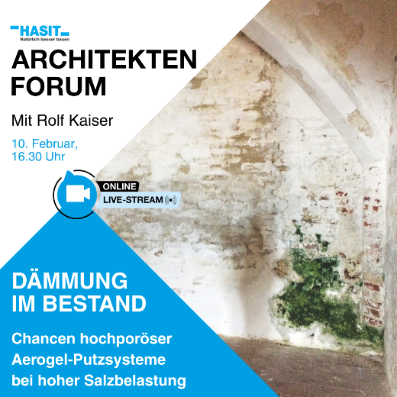 | Am 10. Februar um 16:30 Uhr lädt Hasit Interessierte zu einer neuen Ausgabe des etablierten online Architekten Forums ein.  © HASIT
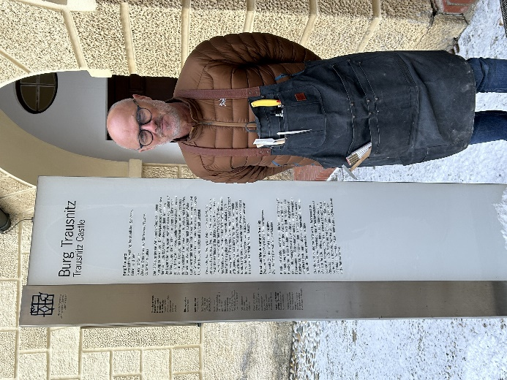 | Im Gespräch mit Referent Dipl.‑Ing. Rolf Kaiser (Geschäftsführer IGS München) werden die Befunde eingeordnet.
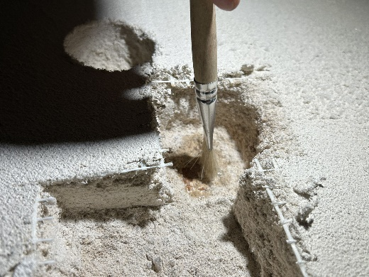 | Blick in die Sanierungs-Praxis: Schichtaufbauten der sieben Jahre alten Putzmusterflächen im salz- und feuchtebelasteten Bestand.

